اختبار الدرس التميهيدى و الأول و الثانى من ( الوحده الاولى)
الدرس الاول والثانى والثالث الوحدة الثانية) ( 1)
السؤال الاول (جـ) [1] أمامك خريطة صماء للوطن العربى وضح عليها ما يلى :(5درجات )
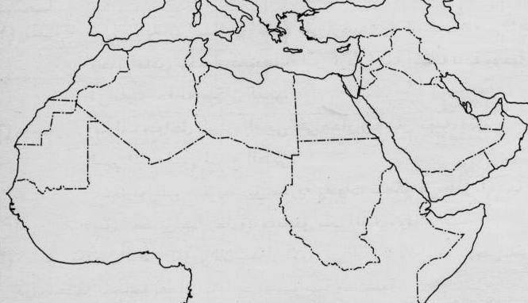
- مشكله سياسيه.....................
4
10
- ممرمائى .................
1
2
- حدفلكى .....................
- البحر ......................
3
5
6
- حد فلكى ..............
9
- البحر ..........................
- دوله ..........................
7
8
- المحيط .........................
- – مدينه .......................
- –مضيق ..................
السؤال الثانى أ ) ضع كلمة صح اوكلمة خطأ مع التفسير فى الحالتين( 8 درجات العلامه نصف درجه والتصويب نصف درجه
- يعد النظام العالمى بالغ الاهميه ( )
- وقوع الدوله داخل اليابس له تاثير سلبى ( )
- تثير الانهار الداخليه المشكلات السياسيه ( )
- يؤثر المناخ بشكل مباشر وغير مباشر فى قوى الدوله ( )
- ظهر الإستقطاب العالمى على أشدة فى بداية التسعينات بين كتلتين تنازعتا السيادة على خريطة العالم ( )
- تعد دوله سويزرلاندا من الدول الجيبيه التى تحيط بها جنوب افريقيا ( )
- الاستعمار قاسم مشترك فى اغلب المشكلات السياسيه المرتبطه بالحدود بين الدول ( )
- تحدد الدول الرسوم الجمركيه على السلع المستورده
ب ) : دلل جغرافيا على مدى صحة العبارات التالية ( 6 درجات )
1- نشاه الحدود السياسيه الخطيه بين الدول
2- دور النبات الطبيعى فى الدوله
3- اهميه الحكومه المركزيه فى الدوله الكونفيدراليه
4- اهميه مرحله التعريف والتخطيط فى رسم الحدود
5- قررت أسبانيا فرض سيطرتها على سبتة ومليلة بحجج واهية
6- الجبال داخل الدولة سلاح ذو حدين
السؤال الثالث : تمثل مشكله الرعى مشكله هامه فى الوقت الحالى فى ضوء ذلك وضح : (درجتان )
تعددت النماذج التى نظمت حركت الرعاه بين الدول
العلاقه بين الحدود السياسيه ومشكله الرعاه
السؤال الرابع مالنتائج ( 5 درجات )
1- الزياده السكانيه بالنسبه للحدود السياسيه
2- التطور التكنولوجى ( بالنسبه للجغرافيا السياسيه )
3- مناخ دول شمال افريقيا .
4- قيام ثوره داخليه فى كشمير
5- التغيرات المناخية فى دول غرب إفريقيا على مناطق الرعى ؟
(ب) مالعلاقه بين ( 4درجه).
- الإستعمار- بعض البلاد النامية
- نظم المعلومات – الجغرافيا السياسيه
- الموقع الفلكى – قوه الدوله
- فتره الخمسينيات – الخريطه السياسيه

